**Modul Pertemuan 2 Sistem Pengendalian Manajemen**

**Memahami Strategi**

**Dosen: Mohamad Taufiq Ismail**

Istilah strategi berasal dari bahasa Yunani, strategos, yang bermakna komando umum dari suatu militer (stratos: militer, agos: memimpin). Hampir seluruh Pemerintahan Yunani Kuno memiliki strategos atau opsir jenderal militer. Jadi, seseorang yang awalnya menjabat sebagai pimpinan militer kemudian meningkat fungsinya ke arah administratif, kenegaraan, dan politik serta memiliki kedudukan penting memimpin negara. Pada era tahun 500-an Sebelum Masehi, muncul istilah strategia atau dewan 10 jenderal yang berkedudukan di Athena untuk mengoordinasi dan berkuasa atas 10 suku. Setiap jenderal memimpin militer dari sukunya dan bertindak selaku pemegang tongkat komando.

Dalam era tersebut, Athena mengalami masa revolusi (misalnya perang dengan Polandia) dan krisis pemerintahan. Pada saat itu, terjadi suatu masa krisis pertentangan antara sistem pemerintahan demokratis dengan peran dewan ataupun peran aristokrat yang sedemikian kuat. Belum lagi krisis dalam kebijakan luar negeri yang menyangkut hubungan dengan Persia, Sparta, dan Ionia.

Maka itu, Pemerintahan Athena mengalami reorganisasi besar-besaran dalam struktur ataupun prosedur menuju demokrasi Yunani. Bentuk organisasi tersebut diperlukan untuk menghindari tirani kekuasaan agar keputusan pemerintah sejalan dengan aspirasi kelompok besar penduduk.

Konsep strategi merupakan sumber utama dari konsep kebijakan dan seluk-beluk aktivitas manajerial. Telah banyak berbagai pembahasan di bidang administrasi bisnis, terutama istilah di seputar strategi, antara lain perencanaan strategis, manajemen strategis, formulasi strategi, strategi korporat, dan strategi unit bisnis. Bahkan, di kalangan militer dan sektor publik (pemerintahan), banyak peneliti yang tertarik kepada persoalan manajemen strategis. Pada dasarnya, konsep strategi mengacu pada sisi yang amat penting dari aktivitas manusia dalam organisasi. Konsep tersebut cukup sulit untuk didefinisikan secara pasti, mengingat perannya di tengah kompleksitas lingkungan organisasi itu sendiri. Namun, konsep tersebut dirasakan demikian penting bagi para peneliti yang sedang mengarahkan perhatiannya pada masalah kebijakan (policy). Kualitas dari penelitian kebijakan akan sangat dipengaruhi oleh kejelasan konsep manajemen strategi.

Beberapa Definisi Strategi

1. Von Neumann dan Morgenstern (1947) Strategi adalah serangkaian tindakan perusahaan yang diputuskan sehubungan dengan situasi tertentu.
2. Drucker (1954) Strategi adalah analisis situasi masa kini dan apabila perlu mengubahnya, termasuk menemukan sumber daya serta apa yang semestinya dilakukan.
3. Chandler (1962) Strategi adalah penentuan tujuan dasar jangka panjang dari suatu perusahaan, penerapan tindakan, dan alokasi sumber daya yang diperlukan untuk mencapai tujuan tersebut.
4. Ansoff (1965) Strategi adalah suatu aturan untuk membuat keputusan berdasarkan ruang lingkup produk/pasar, arah pertumbuhan, keunggulan bersaing, dan sinergi.
5. Cannon (1968) Strategi adalah arah keputusan tindakan yang diperlukan dalam persaingan untuk mencapai tujuan perusahaan.
6. Learned, Christensen, Andrew, dan Guth (1969) Strategi adalah pola tujuan, maksud, sasaran, dan kebijakan utama serta rencana untuk menggapai sasaran tersebut yang dinyatakan dalam suatu cara agar memberikan batasan tentang apa serta ke mana bisnis perusahaan ataupun sosok perusahaan diinginkan.
7. Newman dan Logan (1971) Strategi adalah rencana masa depan yang mengantisipasi perubahan dan inisiatif tindakan untuk memanfaatkan peluang yang dipadukan dalam konsep atau misi perusahaan.
8. Schendel dan Hatten (1972) Strategi didefinisikan sebagai sasaran dan tujuan dasar dari organisasi, program utama tindakan yang dipilih untuk mencapai sasaran dan tujuan tersebut, serta pola utama alokasi sumber daya yang digunakan berhubungan dengan aktivitas organisasi dan lingkungannya.
9. Uyterhoeven, Ackerman, dan Rosenblum (1973) Strategi memberikan arah sekaligus keterpaduan perusahaan yang disusun dalam beberapa tahap: profil strategis, ramalan strategis, penghitungan sumber daya, alternatif strategi yang digali, pengujian konsistensi, dan pilihan strategi.
10. Ackoff (1974) Strategi berkaitan dengan tujuan jangka panjang dan cara menggapainya yang bisa memengaruhi sistem secara menyeluruh.
11. Paine dan Naumes (1975) Strategi adalah tindakan utama atau pola tindakan yang spesifik untuk mencapai tujuan perusahaan.
12. Glueck (1975) Strategi adalah rencana yang menyatu, komprehensif, dan terpadu yang dirancang untuk memastikan bahwa tujuan dasar dari perusahaan akan bisa dicapai.
13. McNichols (1977) Strategi diramu dalam perumusan kebijakan. Ia berisikan serangkaian keputusan yang merefleksikan keputusan tentang tujuan dasar bisnis dan pendayagunaan keterampilan ataupun sumber daya untuk mencapai tujuan tersebut.
14. Steiner dan Miner (1977) Strategi adalah pembentukan misi perusahaan, penentuan tujuan organisasi searah dengan tuntutan lingkungan eksternal dan internal, perumusan kebijakan dan strategi yang spesifik untuk mencapai tujuan, serta memastikan implementasi yang tepat sehingga maksud dan tujuan dasar organisasi akan bisa dicapai.
15. Mintzberg (1979) Strategi adalah kekuatan yang menjembatani organisasi dengan lingkungannya: berisi pola-pola keputusan organisasi sehubungan dengan perkembangan lingkungan tersebut.
16. Schendel dan Hofer (1979) Strategi memberikan tanda arah kepada organisasi untuk mencapai tujuan sebagai tanggapan terhadap peluang dan ancaman yang terjadi dalam lingkungannya.
17. 17. Wheelen dan Hunger (1984) Strategi perusahaan adalah suatu rencana besar yang komprehensif dan yang menunjukkan bagaimana suatu perusahaan akan mencapai misi dan tujuannya.
18. Thompson dan Strickland Strategi adalah suatu cetak biru (blueprint) dari seluruh aktivitas penting bagi kewirausahaan, persaingan, dan fungsional yang diambil dalam rangka mencapai tujuan organisasi dan memosisikan organisasi untuk meraih sukses di masa depan.
19. Boseman dan Phatak Manajemen strategi adalah suatu proses yang berhubungan dengan penentuan arah masa depan organisasi dan mengimplementasikan keputusan yang diarahkan untuk mencapai tujuan jangka panjang ataupun jangka pendek dari organisasi.
20. Higgins dan Vincze (1993) Manajemen strategi merupakan proses pengelolaan misi organisasi yang ingin digapai sejalan dengan pengelolaan hubungan antara organisasi dan lingkungan, khususnya tanggap terhadap lingkungan stakeholders serta pihak-pihak yang paling berkepentingan dalam lingkungan internal dan eksternal (konstituen) yang dipengaruhi oleh tindakan-tindakannya.

Jika mengacu pada pendapat Ansoff (1965), strategi disebut juga sebagai konsep bisnis perusahaan dalam arti sebagai aturan untuk membuat keputusan dan penentuan garis pedoman. Berdasarkan pendapat Chandler (1962), yang dimaksud dengan strategi adalah penentuan dasar sasaran jangka panjang dan tujuan perusahaan serta pemakaian cara-cara bertindak dan alokasi sumber-sumber daya yang diperlukan untuk mencapai tujuan.

Kemudian, Uyterhoeven (1973) mengemukakan strategi perusahaan sebagai usaha pencapaian tujuan dengan memberikan arah dan keterikatan perusahaan. Selanjutnya, Christensen (1973) memberikan definisi strategi sebagai pola-pola berbagai tujuan serta kebijaksanaan dasar dan rencanarencana untuk pencapaian tujuan tersebut. Hal itu dirumuskan sedemikian rupa sehingga jelas usaha apa yang sedang dan akan dilaksanakan oleh perusahaan. Demikian pula sifat perusahaan, baik sekarang maupun yang akan datang.

Hampir senada dengan pendapat di atas, Glueck (1980) mendefinisikan strategi sebagai suatu kesatuan rencana yang komprehensif dan terpadu yang menghubungkan kekuatan strategi perusahaan dengan lingkungan yang dihadapi. Semuanya menjamin agar tujuan perusahaan tercapai.

Dari beberapa pendapat di atas, dapat disimpulkan bahwa strategi dan kebijakan bisnis merupakan aktivitas secara terpadu dan komprehensif yang mampu menyatukan berbagai arah usaha dan kegiatan untuk mencapai tujuan yang penuh daya guna serta berhasil guna. Dengan demikian, strategi bisnis yang dirumuskan ibarat payung yang bisa menaungi seluruh tujuan dan sasaran yang ingin dicapai. Rumusan strategi tersebut disertai pula dengan penjabaran kebijakan-kebijakan yang diperlukan untuk mengimplementasikannya. Kemudian, implementasi strategi ini biasanya dituangkan secara lebih operasional dalam bentuk program kegiatan, prosedur kegiatan, dan anggaran yang diperlukan.

Akhirnya, pelaksanaan suatu strategi memang memerlukan evaluasi agar bisa diketahui sejauh mana kinerja yang dihasilkan serta kendala yang menghambat keberhasilannya.

Sistem pengendalian manajemen merupakan alat untuk mengimplementasikan strategi. Tiap organisasi memiliki strategi yang berbeda-beda, dan pengendalian harus disesuaikan dengan syarat strategi spesifik. Strategi yang berbeda memerlukan prioritas tugas berbeda, factor penentu keberhasilan berbeda, dan keterampilan, perspektif, dan perilaku yang berbeda pula. Oleh karena itu, yang seharusnya diperhatikan dalam desain sistem pengendalian adalah apakah perilaku yang didorong oleh sistem tersebut merupakan perilaku yang diperlukan oleh suatu strategi.

Strategi adalah rencana-rencana untuk mencapai tujuan organisasi. Untuk mengimplementasikan strategi tersebut diperlukan suatu alat yaitu Sistem Pengendalian Manajemen. Tiap organisasi memiliki strategi dan pengendalian yang berbeda-beda sesuai dengan tujuan yang ingin dicapai. Strategi mendeskripsikan arah umum yang akan dituju suatu organisasi untuk mencapai tujuannya.

1. **Tujuan**

Meski kita sering mengacu pada apa yang disebut sebagai tujuan-tujuan perusahaan, suatu perusahaan tidak punya tujuan; pada hakikatnya perusahaan adalah artifisial yang tidak memiliki pikiran maupun kemampuan mengambil keputusan sendiri. Tujuan perusahaan ditentukan oleh pemimpin manajemen puncak (*chief executif officer* – CEO) perusahaan yang bersangkutan, dengan mempertimbangkan nasihat yang diberikan oleh para manajer senior lainnya, dan biasanya kemudian diratifikasi oleh dewan direksi. Tujuan “perusahaan” bisa berupa :

* **Profitabilitas**

Profitabilitas (ROI) terdiri atas presentase  profit margin dan investment turnover. Profitabilitas lebih mengacu pada profit jangka panjang daripada suatu periode dalam satu tahun (current quarter ), sebab beberapa pengeluaran saat ini bisa jadi menurunkan profit saat ini, tapi dapat meningkatkan profit dalam jangka panjang. Contohnya adalah jumlah yang dikeluarkan untuk iklan atau R&D. Dalam konteks praktis, profitability yang dimaksud bisa berupa pendapatan (revenue),  jumlah laba maupun presentase laba.

* **Memaksimalkan nilai pemegang saham**

Pada tahun 1980-an & 1990-an, istilah “nilai pemegang saham” (shateholder value) sering muncul dalam literatur bisnis. Konsepnya adalah tujuan yang semestinya bagi sebuah perusahaan yang mencari laba adalah memaksimalkan nilai pemegang saham. Meskipun arti istilah itu sendiri tidaklah terlalu jelas, mungkin hal tersebut mengacu pada harga pasar saham perusahaan. Akan tetapi, diyakini bahwa mencapai tingkat laba yang memuaskan adalah cara yang lebih  baik dalam menetapkan tujuan perusahaan. Ada 2 alasan untuk itu, yaitu :

1. Istilah “memaksimalkan” menyiratkan bahwa selalu ada cara untuk mendapatkan jumlah maksimum yang dapat dihasilkan oleh sebuah  perusahaan. Bukan ini yang terjadi. Dalam memilih antara 2 macam tindakan, pihak manajemen biasanya memilih sesuatu yang diyakini dapat meningkatkan profitabilitas setinggi mungkin. Akan tetapi, sangat jarang, sekalipun ada, manajemen yang mengidentifikasi seluruh alternatif yang ada maupun efek-efeknya terhadap profitabilitas.
2. Meskipun upaya mengoptimalkan nilai pemegang saham mungkin menjadi tujuan utama, namun ini bukan berarti merupakan satu-satunya tujuan bagi banyak organisasi. Tentu saja, jika sebuah perusahaan tidak  bisa menghasilkan laba setidaknya setara dengan biaya modalnya, dan kecuali perusahaan mampu melakukan hal tersebut ia tidak bisa dituntut untuk melakukan tanggung jawab yang lain.

* **Risiko**

Upaya sebuah organisasi perusahaan untuk meningkatkan profitabilitas sangat dipengaruhi oleh kemauan pihak manajemen untuk mengambil risiko. Tingkat  pengambilan risiko sangat bervariasi, tergantung pada kepribadian atas masing-masing individu di jajaran manajemen. Akan tetapi, selalu ada batas atas ; sejumlah organisasi perusahaan secara terang-terangan menyatakan bahwa tanggung jawab utama manajemen adalah menjaga asset-aset perusahaan, sedangkan profitabilitas menjai tujuan kedua. Sebagian besar krisis keuangan yang terjadi di Asia selama tahun 1996 - 1998 bisa dilacak dari fakta bahwa  bank-bank di Asia telah memberikan pinjaman yang kelihatannya sangat menguntungkan tanpa memperhatikan tingkat risiko yang dihadapi.

* **Pendekatan multiple stakeholder**

 Organisasi-organisasi terlibat dalam 3 jenis pasar : pasar modal (capital market),  pasar produk (product market) dan pasar faktor (factor market). Sebuah  perusahaan mencari dana melalui pasar modal (capital market), di mana para  pemegang saham publik merupakan konstituennya yang sangat penting. Perusahaan menjual barang & jasa di pasar produk (product market), di mana  para konsumenlah yang menjadi konstituennya. Sementara perusahaan  berkompetisi untuk memperoleh sumber daya seperti sumber daya manusia & bahan-bahan mentah di pasar factor (factor market ), di mana yang menjadi konstituenutamanya adalah pegawai perusahaan & para pemasok serta berbagai komunitas yang menyediakan sumber daya & menjadi tempat beroperasinya  perusahaan. Sesuai dengan apa yang diperoleh dari 3 pasar tersebut, organisasi memiliki tanggung jawab terhadap para pemangku kepentingan tersebut, yaitu : para  pemegang saham, konsumen, para pegawai, para pemasok, & masyarakat. Idealnya, sistem pengendalian manajemennya harus mengidentifikasi tujuan-tujuan dari setiap kelompok ini & mengembangkan sistem penilaian (scorecard) untuk mengawasi / menilai kinerjanya.

1. **Konsep Strategi**

Walaupun definisi berbeda satu sama lain, ada kesepakatan umum bahwa strategi mendeskripsikan arah umum yang akan dituju suatu organisasi untuk mencapai tujuannya. Setiap organisasi yang dikelola dengan baik memiliki 1 strategi / lebih, walaupun mungkin tidak dinyatakan secara eksplisit. Selebihnya dari bab ini membahas  jenis-jenis umum strategi yang dapat membantu organisasi mencapai tujuannya. Perusahaan mengembangkan strateginya dengan mencocokkan kompetensi intinya dengan peluang industri.

Strategi dapat ditemukan pada dua tingkatan: (1) strategi untuk organisasi keseluruhan, dan (2) strategi untuk unit bisnis dalam organisasi. Sekitar 85% perusahaan industry *Fortune*500 di AS memiliki lebih dari satu unit bisnis dan sebagai akibatnya merumuskan strategi pada kedua tingkatan.

|  |  |  |  |
| --- | --- | --- | --- |
| **Tingkatan strategi** | **Isu strategi kunci** | **Opsi Strategi Generik** | **Tingkatan Organisasi Primer yang terlibat** |
| Corporate level (tingkat korporat/organisasi keseluruhan) | Apakah kita ada dalam bauran industry yang tepat?  Apa industry atau subindustri yang harus kita masuki? | Industru tunggal.  Diversifikasi yang berhubungan.  Diversifikasi yang tidak berhubungan. | Kantor korporat |
| Business unit level (tingkat unit bisnis) | Apakah yang seharusnya menjadi misi dari unit bisnis tersebut.  Bagaimana unit bisnis harus bersaing untuk mewujudkan misinya ? | Membangun.  Mempertahankan.  Memanen.  Menjual.  Biaya rendah.  Diferensiasi. | Kantor korporat dan manajer umum unit bisnis  Manajer umum unit bisnis |

**Gambar 1. Dua Tingkatan Strategi**

            Walaupun pilihan strategi berbeda pada tingkatan hierarkis yang berbeda, ada kebutuhan yang jelas untuk konsistensi dalam strategi di seluruh tingakatan unit bisnis dan organisasi keseluruhan (korporat). Gambar 1 berisi rangkuman keprihatinan strategi pada tingkatan organisasi dan opsi strategi generik (umum).

1. **Strategi Level Korporasi**

Strategi korporat adalah mengenai keberadaan di tengah-tengah bauran bisnis yang tepat. Oleh karena itu, strategi korporat lebih berkenaan dengan pertanyaan di mana sebaiknya bersaing & bukannya bagaimana bersaing dalam industri tertentu ; yang merupakan strategi unit bisnis. Pada tingkat korporat, masalahnya adalah :

1. Definisi bisnis di mana perusahaan akan berpartisipasi.
2. Penugasan sumber daya antar bisnis-bisnis tersebut.

Analisis strategi tingkat korporat menghasilkan keputusan yang melibatkan bisnis yang akan ditambah, bisnis yang akan dipertahankan, bisnis yang akan ditekankan, bisnis yang akan dikurangi perhatiannya, & bisnis yang didivestasi (dijual). Berkaitan dengan strategi tingkat korporat, perusahaan dapat diklasifikasikan ke dalam salah satu dari 3 kategori yaitu:

1. **Perusahaan dengan industri tunggal** beroperasi dalam satu lini bisnis. Exxon-Mobil yang bergerak dalam industri minyak bumi merupakan salah-satu contohnya. Perusahaan dengan diversifikasi yang berhubungan beroperasi dalam beberapa industry, dan unit-unit bisnis tersebut memperoleh manfaat dari seperangkat kompetensi inti yang umum.
2. **Perusahaan dengan diversifikasi yang berhubungan** Procter & Gamble (P&G) adalah salah-satu contoh dari; perusahaan ini memiliki unit-unit bisnis dalam popok (Pampers), deterjen (Tide), sabun (Ivory), pasta gigi (Crest), Shampo (Head & Shoulders), dan produk konsumen bermerek lainnya. P&G mempunyai dua kompetensi inti yang menguntungkan semua unit bisnisnya: (a) keterampilan inti dalam beberapa teknologi kimia, dan (b) keahlian distribusi dan pemasaran produk konsumen dengan harga rendah melalui supermarket.
3. **Perusahaan dengan bisnis yang tidak berhubungan**beroperasi dalam bisnis yang tidak saling berhubungan satu sama lain hubungan antara unit-unit bisnis bersifat murni financial. Textron contohnya. Perusahaan ini beroperasi dalam bisnis yang sangat terdiversifikasi seperti dalam alat tulis, helicopter, gergaji besar, komponen mesih pesawat terbang, forklift, alat mesin, penghubung khusus, dan mesin-mesin turbin gas.

Pada tingkat korporat, salah-satu dimensi yang paling signifikan di mana konteks strategis berbeda adalah tingkat dan jenis diversifikasi yang dilakukan oleh perusahaan-perusahaan yang berbeda.

**Kompetensi Inti & Diversifikasi Korporat**

Penelitian telah menunjukkan bahwa, secara rata-rata, perusahaan dengan diversifikasi yang berhubungan mencapai kinerja tertinggi, perusahaan dengan industri tunggal mencapai kinerja terbaik kedua, & perusahaan dengan diversifikasi yang tidak berhubungan tidak mencapai kinerja baik dalam jangka waktu panjang. Hal ini disebabkan karena markas besar korporat, dalam  perusahaan dengan diversifikasi yang berhubungan memiliki kemampuan untuk mentransfer kompetensi inti dari 1 unit bisnis ke unit bisnis yang lain. Kompetensi inti adalah kemampuan yang digunakan oleh perusahaan untuk mencapai kinerja yang lebih tinggi & menambah nilai signifikan bagi pelanggan. Oleh karena itu, pertumbuhan berbasis kompetensi & diversifikasi memiliki  potensi untuk berhasil. Unit-unit bisnis dari perusahaan dengan diversifikasi yang berhubungan mungkin akan lebih buruk jika dipecah menjadi perusahaan-perusahaan yang terpisah, karena perusahaan dengan diversifikasi yang berhubungan dapat mengeksploitasi sistem operasinya secara lintas unit bisnis. Perusahaan dengan diversifikasi yang tidak berhubungan, di lain pihak, tidak memiliki sinergi operasi. Sebagian besar kegiatan usaha diversifikasi korporat yang gagal di masa lalu termasuk dalam jenis ini.

I**mplikasi dari Desain Sistem Pengendalian**

Strategi korporat adalah 1 rangkaian dengan strategi industri tunggal  di 1 ujung spektrum & diversifikasi yang tidak berhubungan di ujung lain (diversifikasi yang berhubungan ada di tengah spektrum). Banyak perusahaan tidak sesuai bila digolongkan ke salah satu dari 3 kelas ini. Walaupun demikian, hamper semua  perusahaan dapat diklasifikasikan di sepanjang rangkaian tersebut. Lokasi  perusahaan pada rangkaian ini tergantung pada tingkat & jenis diversifikasinya. Syarat perencanaan & pengendalian perusahaan yang menggunakan strategi diversifikasi tingkat korporat (yakni, tingkat & jenis diversifikasi) begitu berbeda.

1. **Strategi Unit BIsnis**

Persaingan antar perusahaan dengan diversifikasi tidak berlangsung pada tingkat korporat. Sebaliknya, unit bisnis dalam satu perusahaan (Protecter & Gamble’s Pampers unit) bersaing dengan unit bisnis dalam perusahaan lain (Kimberly Clarke’s Huggies unit). Kantor korporat dari perusahaan dengan diversifikasi tidak menghasilkan laba dari dirinya sendiri; melainkan pendapatan dihasilkan dan biaya ditanggung dalam unit-unit bisnis. Strategi unit bisnis berkenaan dengan bagaimana menciptakan dan memelihara keunggulan kompetitif dalam masing-masing industry yang telah dipilih oleh suatu perusahaan untuk berpartisipasi.

**Misi Unit Bisnis**

Dalam perusahaan dengan diversifikasi, salah-satu tugas manajemen senior adalah mengalokasikan sumber daya, yakni, membuat keputusan mengenai penggunaan kas yang dihasilkan dari beberapa unit bisnis untuk mendanai pertumbuhan dalam unit bisnis lain. Beberapa model perencanaan telah dikembangkan untuk membantu manajer tingkat korporat dalam mengalokasikan sumber daya secara efektif. Model-model ini menyarankan bahwa perusahaan memiliki unit-unit bisnis dalam beberapa kategori, yang diidentifikasikan dengan misinya; strategi yang tepat untuk setiap kategori yang berbeda.

Dari banyak model perencanaan, yang paling banyak digunakan adalah *Boston Consulting Group’s* matriks pembagian pertumbuhan 2x2 dan *General Electric Company/McKinsey & Company matriks* daya tarik industri kekuatan bisnis 3x3. Model-model ini berbeda dalam metodologi yang digunakan untuk mengembangkan misi yang paling tepat bagi berbagai unit bisnis, namun memiliki perangkat misi sama untuk dipilih. Perangkat misi itu:

1. Bangun

Misi ini menyiratkan tujuan menambah pangsa pasar, bahkan dengan mengorbankan laba jangka pendek dan arus kas

1. Pertahankan

Misi strategis ini diarahkan pada perlindungan pangsa pasar unit bisnis dan posisi persaingan

1. Panen

Misi ini bertujuan memaksimalkan laba jangka pendek dan arus kas, bahkan dengan mengorbankan pangsa pasar

1. Divestasi

Misi ini menunjukkan suatu keputusan untuk mundur dari bisnis melalui proses likuidasi perlahan-lahan atau penjualan segera

Meskipun model-model perencanaan dapat membantu dalam perumusan misi, namun model tersebut bukan suatu petunjuk praktis. Posisi unit bisnis dalam kotak perencanaan tidak harus dijadikan pijakan tunggal dalam memutuskan misi perusahaan.

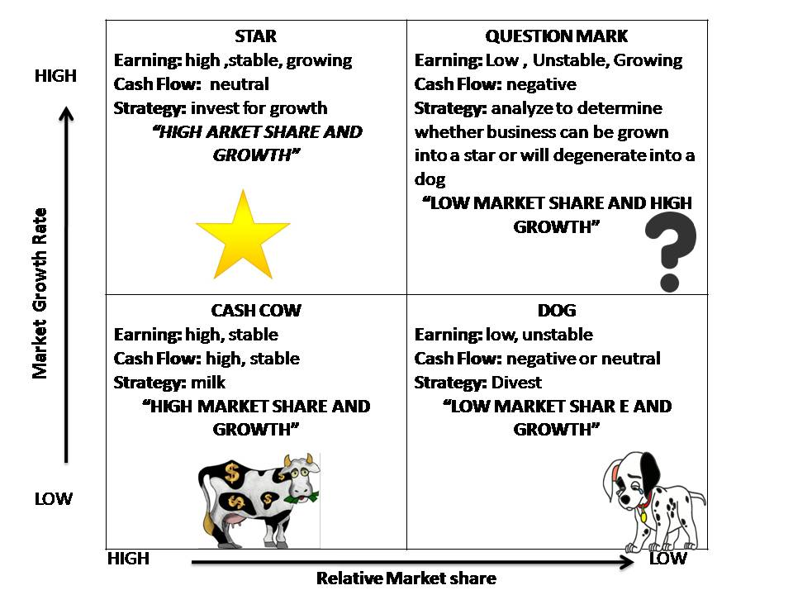

**Gambar 2. BCG Matrix 2x2**

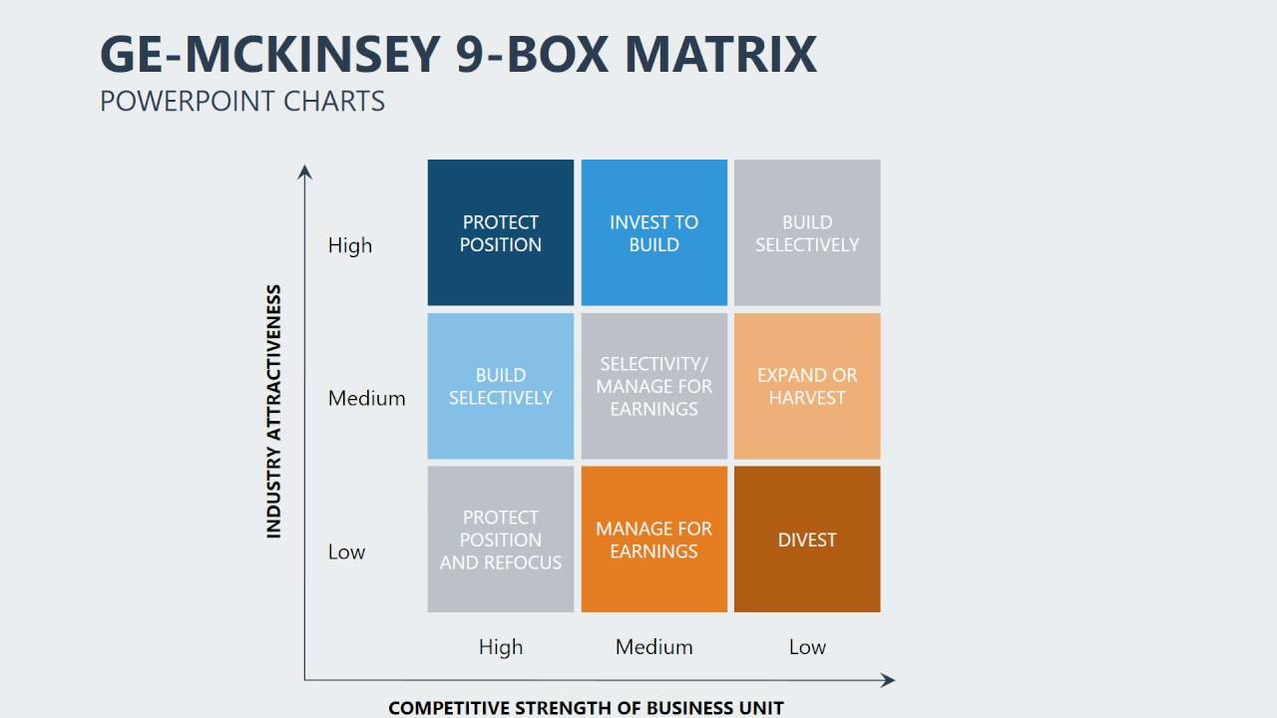

**Gambar 3. GE McKinsey 3x3 Matrix**

**Keunggulan kompetitif unit bisnis**

Setiap unit bisnis harus mengembangkan keunggulan kompetitifnya untuk dapat melaksanakan misinya. Dalam mengembangkan keunggulan kompetitif unit  bisnis, perlu diperhatikan 3 hal yaitu

1. Apa struktur industri di tempat unit bisnis  beroperasi ?
2. Bagaimana unit bisnis seharusnya mengeksploitasi struktur industri ?, &
3. Apa yang akan menjadi dasar keunggulan kompetitif unit bisnis ?

Michael Porter mendeskripsikan 2 pendekatan analitis untuk mengembangkan keunggulan kompetiif yg superior, yaitu analisis industri (industry analysis) & analisis rantai nilai (value chain analysis).

**Analisis industri** (industry analysis). Studi menunjukkan bahwa rata-rata profitabilitas industri sejauh ini merupakan prediktor paling signifikan dari kinerja perusahaan. Menurut Porter, struktur industri harus dianalisis terkait dengan kekuatan kolektif dari 5 competitive forces:

1. Intensitas persaingan antara para competitor yang ada. Faktor-faktor yang mempengaruhi persaingan secara langsung adalah  pertumbuhan industri, diferensiabilitas produk, jumlah dan keanekaragaman pesaing, tingkat biaya tetap, hambatan untuk keluar dari industry, dan intermittent overcapacity.
2. Bargaining power (Daya tawar) pelanggan. Faktor-faktor yang mempengaruhi bargaining power pelanggan adalah jumlah  pembeli, switching cost (biaya peralihan) pembeli, kemampuan  pembeli untuk integrate backward, dampak produk dari unit bisnis  pada total cost pembeli, dampak produk unit bisnis pada kualitas / kinerja produk pembeli, dan signifikansi volume unit bisnis bagi  pembeli.
3. Bargaining power (Daya tawar) supplier. Faktor-faktor yang mempengaruhi bargaining power  supplier adalah jumlah supplier, kemampuan supplier untuk integrate forward  kehadiran input substitusi, dan pentingnya volume unit bisnis bagi supplier.
4. Ancaman dari pengganti.Faktor-faktor yang mempengaruhi  barang substitusi adalah harga / kinerja relatif barang substitusi, switching cost pembeli, dan kecenderungan pembeli untuk menggunakan barang substitusi.
5. Ancaman dari pendatang baru yang masuk industri. Faktor-faktor yang mempengaruhi hambatan pendatang baru adalah persyaratan modal, akses terhadap saluran distribusi, economies of scale, diferensiasi produk, kompleksitas teknologi dari produk / proses, tindakan balasan yang diperkirakan dari perusahaan-perusahaan yang sudah ada, dan kebijakan pemerintah.

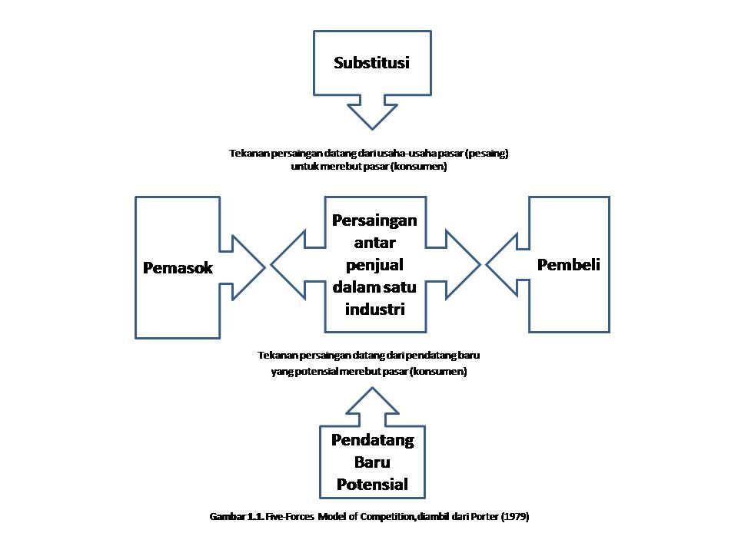

**Gambar 4. Analisa Industri Porter**

Ada 3 observasi yang dibuat sehubungan dengan analisis industri :

1. Semakin kuat 5 kekuatan tersebut, semakin rendah kemungkinan  profitabilitas dari industri itu.
2. Bergantung pada kekuatan relatif dari 5 kekuatan itu, masalah strategis kunci yang dihadapi oleh unit bisnis tersebut akan  berbeda dari 1 industri ke industri yang lain.
3. Memahami hakikat setiap kekuatan membantu perusahaan untuk merumuskan strategi yang efektif.

**Keunggulan bersaing Generik**

Analisis 5 kekuatan merupakan titik awal untuk mengembangkan keunggulan persaingan karena ini membantu mengidentifikasi kesempatan & ancaman dalam lingkungan eksternal. Dengan pemahaman ini, Porter mengklaim bahwa unit bisnis memiliki 2 cara generik untuk merespons terhadap kesempatan dalam lingkungan eksternal & mengembangkan keunggulan kompetitif yang berkesinambungan yaitu Biaya rendah & Diferensiasi.

* Biaya Rendah, Kepemimpinan biaya dapat diperoleh melalui beberapa pendekatan seperti skala ekonomis dalam produksi, dampak kurva belajar,  pengendalian biaya yang ketat, & minimalisasi biaya (dalam  beberapa area seperti penelitian & pengembangan, jasa, tenaga  penjualan, / periklanan).
* Diferensiasi, Fokus utama strategi ini adalah melakukan diferensiasi penawaran  produk yang dihasilkan oleh unit bisnis, sehingga menciptakan sesuatu yang dipandang oleh pelanggan sebagai sesuatu yang unik.

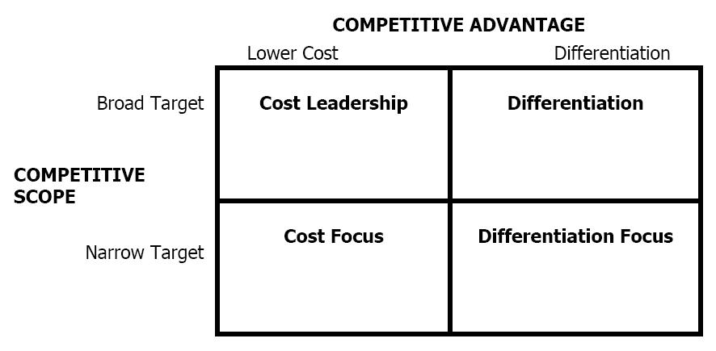

**Gambar 5. Strategi Generik Porter**

* Analisis Rantai Nilai

Unit-unit bisnis dapat mengembangkan keunggulan kompetitif yang didasarkan pada biaya rendah, diferensiasi, atau keduanya. Posisi persaingan yang paling menarik adalah mencapai cost-cum differntiation.

Secara intuitif maupun teoritis, keunggulan kompetitif di pasar pada intinya bersal dari peyediaan nilai pelanggan lebih baik untuk biaya yang sama atau nilai pelanggan yang sama untuk biaya yang lebih rendah. Rantai nilai keunggulan kompetitif tidak diperiksa secara berarti pada tingkat unit bisnis secara keseluruhan. Rantai nilai memisahkan perusahaan ke dalam kegiatan strategisnya yang berbeda. Rantai ini adalah sekelompok kegiatan lengkap yang terlibat dalam suatu produk, mulai dan ekstraksi bahan baku dan berakhir dengan dukungan pascapengiriman bagi pelanggan.

Analisis rantai nilai berusaha untuk menentukan di bagian mana dari operasi perusahaan dari desain sampai distribusi nilai pelanggan dapat ditambah atau dikurangi. Apabila unit bisnis melakukan analisis terhadap biaya, pendapatan, dan aktiva secara sistematis, unit bisnis dapat mencapai keunggulan diferensiasi dengan pengurangan biaya (*cost-cum differentiation*).

Untuk setiap aktivitas bernilai tambah, pertanyaan kunci yang perlu diajukan adalah:

1. Dapatkah kita mengurangin biaya dalam kegiatan ini, dengan mempertahankan agar nilai (pendapatan) tetap konstan?
2. Dapatkah kita menambah nilai (pendapatan) dalam kegiatan ini, dengan mempertahankan biayanya konstan?
3. Dapatkah kita mengurangi aktiva dalam kegiatan ini, sementara mempertahankan biaya dan pendapatan tetap konstan?
4. Yang paling penting, dapatkah kita melakukan 1,2, dan 3 secara serentak?

Kerangka rantai nilai adalah metode untuk membagi rantai tersebut dari bahan baku dasar sampai pelanggan pemakai akhir ke dalam kegiatan spesifik untuk dapat memahami perilaku biaya dan sumber diferensiasi. Hanya sedikit perusahaan, bila ada yang melaksanakan seluruh rantai nilai dari sebuah produk dengan sumber daya sendiri. Faktanya, dalam industri yang sama, perusahan-perusahaan bervariasi dalam proporsi kegiatan yang dilaksnakan dengan sumber daya sendiri.

Analisis rantai nilai membantu perusahaan untuk memahami sistem penyaluran nilai, tidak hanya bagian dari rantai nilai di tempat perusahaan berperasi. Pemasok dan pelanggan, dan pemaso dari pemasok, serta pelanggan dari pelanggan mempunyai selisih keuntungan yang penting untuk diidentifikasi dalam memahami pembentukan posisi biaya atau diferensiasi perusahaan, karena pelanggan pengguna akhir pada intinya membayar untuk semua selisih keuntungan sepanjang rantai nilai keseluruhan. Pemasok tidak hanya menghasilkan dan memberikan input yang digunakan dalam kegiatan nilai perusahaan, tetapi secara signifikan juga mempengaruhi posisi biaya/ diferensiasi perusahaan.

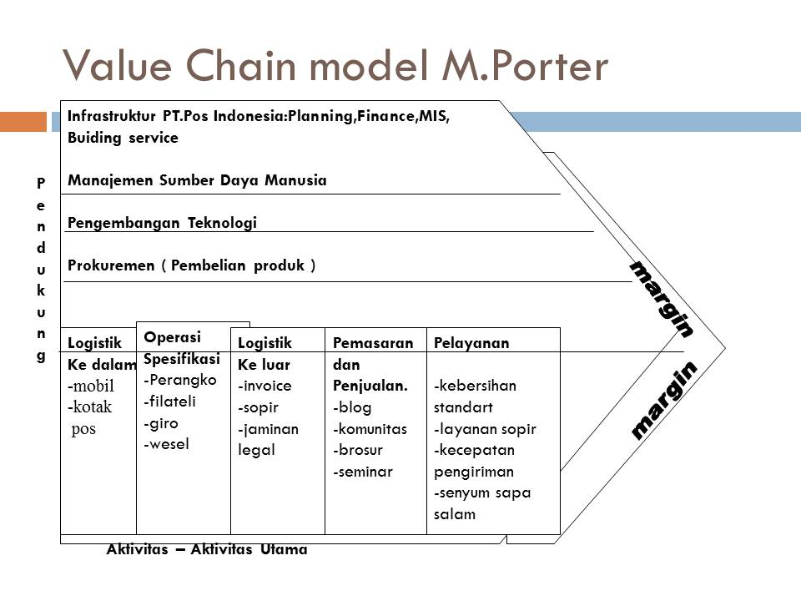

**Gambar 6. Value Chain Model**

* Manajemen Strategis

Berfokus pada proses penetapan tujuan organisasi, pengembangan kebijakan dan perencanaan untuk mencapai sasaran, serta mengalokasikan sumber daya untuk menerapkan kebijakan dan merencanakan pencapaian tujuan organisasi

Tujuan Manajemen Strategi

Menurut Suwandiyanto (2010:02), terdapat empat tujuan manajemen strategi, yaitu:

1. **Memberikan arah pencapaian tujuan organisasi/perusahaan**. Dalam hal ini, manajer strategi harus mampu menunjukkan kepada semua pihak kemana arah tujuan organisasi/perusahaan. Karena, arah yang jelas akan dapat dijadikan landasan untuk pengendalian dan mengevaluasi keberhasilan.
2. **Membantu memikirkan kepentingan berbagai pihak**. Organisasi/perusahaan harus mempertemukan kebutuhan berbagai pihak, pemasok, karyawan, pemegang saham, pihak perbankan, dan masyarakat luas lainnya yang memegang peranan terhadap sukses atau gagalnya perusahaan.
3. **Mengantisipasi setiap perubahan kembali secara merata**. Manajemen strategi memungkinkan eksekutif puncak untuk mengantisipasi perubahan dan menyiapkan pedoman dan pengendalian, sehingga dapat memperluas kerangka waktu/berpikir mereka secara perspektif dan memahami kontribusi yang baik untuk hari ini dan hari esok.
4. **Berhubungan dengan efisiensi dan efektivitas**. Tanggung jawab seorang manajer bukan hanya mengkonsentrasikan terhadap kemampuan atas kepentingan efisiensi, akan tetapi hendaknya juga mempunyai perhatian yang serius agar bekerja keras melakukan sesuatu secara lebih baik dan efektif.

### Model Manajemen Strategi

### Manajemen strategi berawal dari mengidentifikasi visi organisasi yang sudah ada, misi, tujuan, dan strategi adalah titik awal yang logis untuk manajemen strategis karena situasi sekarang perusahaan dan kondisi dapat menghalangi strategi tertentu dan bahkan mungkin mendikte tindakan tertentu. Setiap organisasi memiliki visi, misi, tujuan, dan strategi,bahkan jika unsur-unsur ini tidak sadar dirancang, ditulis, atau dikomunikasikan. Manajemen strategi memiliki tahapan atau proses yang disusun dan terstruktur dalam bentuk model seperti gambar di bawah ini (David, 2011:15):

### D:\Esa Unggul SPM\PPT Presentasi\Pertemuan 2 Online 10 September\Model Manajemen Strategi.PNG

### Gamabar 7 Model Manajemen Strategi

### Proses dan Tahapan Manajemen Strategi

David (2011:6) menjelaskan bahwa proses manajemen strategis terdiri dari tiga tahapan, yaitu:

**a. Perumusan Strategi (*Strategy Formulation*)**

Perumusan strategi adalah tahap awal pada manajemen strategi, yang mencakup mengembangkan visi dan misi, mengidentifikasi peluang eksternal organisasi dan ancaman, menentukan kekuatan dan kelemahan internal, menetapkan tujuan jangka panjang, menghasilkan strategi alternatif, dan memilih strategi tertentu untuk mencapai tujuan.

**b. Implementasi Strategi (*Strategy Implemented*)**

Implementasi strategi adalah tahap selanjutnya sesudah perumusan strategi yang ditetapkan. Penerapan strategi ini memerlukan suatu keputusan dari pihak yang berwenang dalam mengambil keputusan untuk menetapkan tujuan tahunan, menyusun kebijakan, memotivasi karyawan, dan mengalokasikan sumber daya sehingga strategi yang dirumuskan dapat dilaksanakan. Pada tahap ini dilakukan pengembangan strategi pendukung budaya, merencanakan struktur organisasi yang efektif, mengatur ulang usaha pemasaran yang dilakukan, mempersiapkan budget, mengembangkan dan utilisasi sistem informasi serta menghubungkan kompensasi karyawan terhadap kinerja organisasi.

#### **c. Evaluasi Strategi (Strategy Evaluation)**

Evaluasi strategi adalah tahap akhir dalam manajemen strategis. Manajer sangat membutuhkan untuk tahu kapan strategi tertentu tidak bekerja dengan baik; Evaluasi strategi adalah alat utama untuk memperoleh informasi ini. Hal tersebut dapat dilakukan dengan penilaian atau melakukan proses evaluasi strategi. Dalam penilaian strategi terdapat tiga aktivitas penilaian yang mendasar, yaitu: Peninjauan ulang faktor-faktor eksternal dan internal yang menjadi landasan bagi strategi saat ini, Pengukuran kinerja, dan  3). Pengambilan langkah korektif. Penilaian strategi sangat diperlukan oleh suatu perusahaan karena strategi yang berhasil untuk saat ini tidak selalu berhasil untuk di masa yang akan datang.